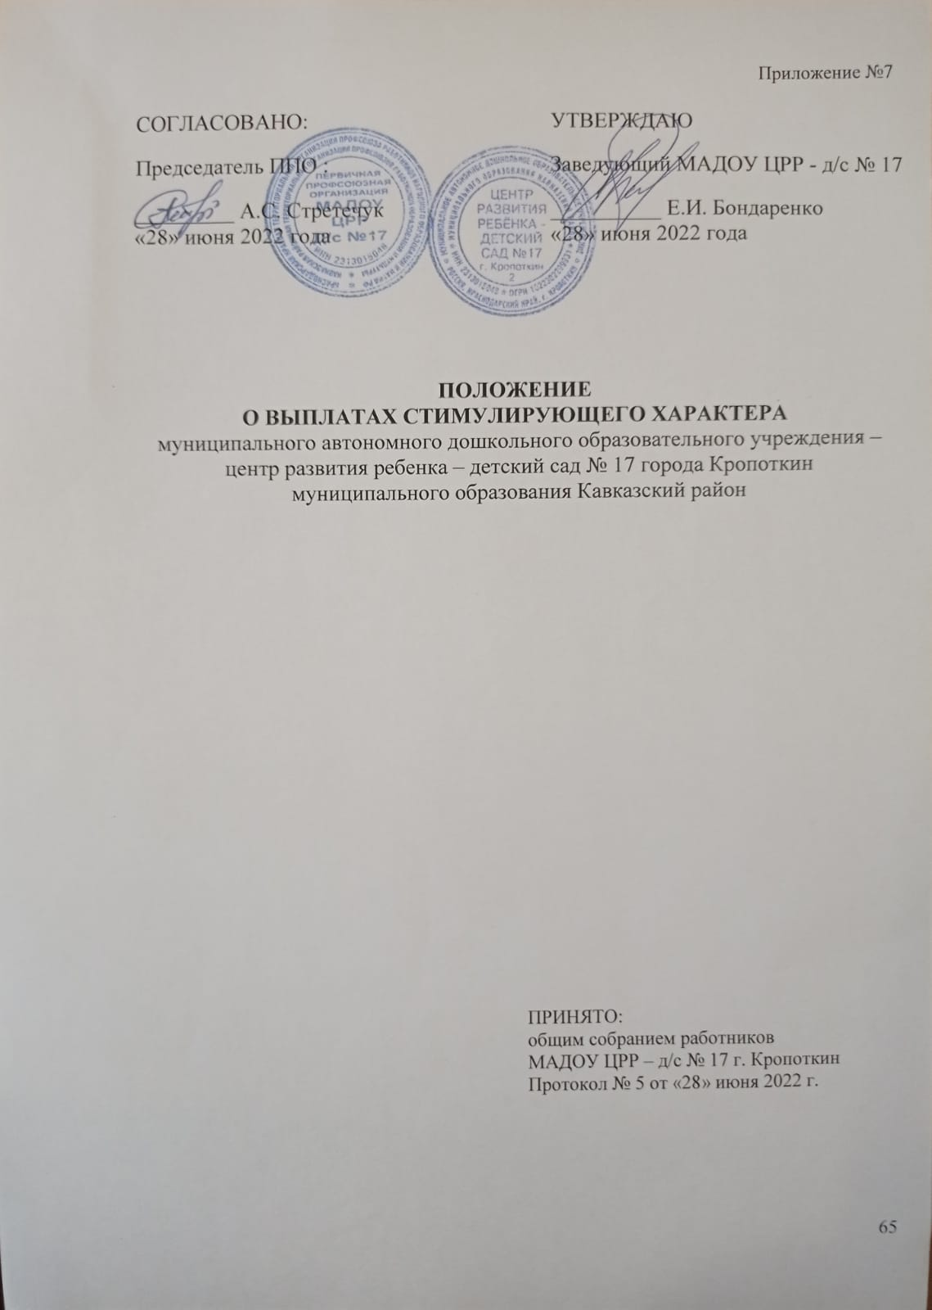
1. Общие положения.

1.1. Настоящее Положение о выплатах стимулирующих надбавок (далее – Положение) муниципального бюджетного дошкольного образовательного учреждения детский сад муниципального образования Кавказский район (далее - МАДОУ ЦРР - д/с №17), разработано на основании Постановления главы муниципального образования Кавказский район от 14.11.2008 г. № 881 «О подготовке к введении отраслевых систем оплаты труда работников муниципальных учреждений муниципального образования Кавказский район» (с изменениями), Постановления главы муниципального образования Кавказский район от 17.11.2008 г. № 885 «О введении новой системы оплаты труда работников учреждений системы образования муниципального образования Кавказский район» (с изменениями).
Настоящее Положение разработано в целях повышения материальной заинтересованности работников МАДОУ ЦРР – д/с №17, реализующих общеобразовательную программу дошкольного образования, повышения качества образования, проявления творческой активности и инициативы, создания современных условий для успешной реализации образовательной программы МАДОУ ЦРР - д/с №17, развития творческой активности и инициативы, а также с целью мотивации работников к инновационной деятельности, использованию современных образовательных технологий.
1.2. Положение является локальным нормативным актом МАДОУ ЦРР - д/с №17, регулирующим порядок применения различных видов и размеров материального стимулирования в целях установления механизма связи заработной платы с результативностью труда и усиления мотивации работников МАДОУ ЦРР - д/с №17 и регламентирует порядок материального стимулирования работников МАДОУ ЦРР - д/с №17 .
1.3. Стимулирующая часть фонда оплаты труда формируется в пределах утвержденных бюджетных ассигнований на оплату труда работников МАДОУ ЦРР - д/с №17, и состоит из:
- выплат производимые работникам без оценочных листов;
- выплат за интенсивность и высокие результаты работы педагогическим работникам по оценочным листам.
1.4. Распределение стимулирующей части фонда оплаты труда производится на основе фиксирования результатов работы работников за истекший период: с 15 числа предыдущего месяца по 15 число текущего месяца.
1.5. Руководитель вправе корректировать условия установления стимулирующих выплат, в том числе дополнять их, по согласованию с Профсоюзным комитетом учреждения.
1.6. Положение о стимулировании труда работников МАДОУ ЦРР - д/с №17 принимается в соответствии с процедурой принятия локальных актов, предусмотренном Уставом МАДОУ ЦРР - д/с №17, с учетом мнения представительного органа работников и органа самоуправления МАДОУ ЦРР - д/с №17.
- 1.7 Заведующий МАДОУ ЦРР – д/с №17 вправе направить на увеличение стимулирующей части фонда оплаты труда денежные средства сложившиеся от экономии по фонду оплаты труда за месяц, предыдущий периоду установления стимулирующих выплат и средства, высвободившиеся в результате оптимизации штатной численности МАДОУ ЦРР - д/с №17.
1.8. Экономия фонда оплаты труда, образовавшаяся в связи с оплатой дней временной нетрудоспособности за счет средств фонда социального страхования и по другим причинам, связанным с отсутствием работника, направляется на увеличение стимулирующей части фонда оплаты труда, премирование, а также на оказание материальной помощи работникам.
1.9. Выплаты стимулирующего характера работника могут осуществляются ежемесячно, ежеквартально, за полугодие, за девять месяцев, за год.

2. Условия и порядок определения стимулирующих выплат работникам МАДОУ ЦРР – д/с №17.

2.1.Выплаты производимые работникам без оценочных листов:
2.1.1. Ежемесячная стимулирующая надбавка к окладу за почётное звание, учёную степень устанавливается:
- 7,5 % за учёную степень кандидата наук или почётное звание «Заслуженный», «Народный», «Почетный»;
- 15 % - за учёную степень доктора наук.
2.1.2. Ежемесячная стимулирующая надбавка к должностному окладу за выслугу лет устанавливается работникам в зависимости от общего количества лет, проработанных в учреждениях образования:
- при стаже от 1 до 5 лет – 5 %;
- при стаже от 5 до 10 лет – 10 %;
- при стаже от 10 лет – 15 %.
2.1.3. Ежемесячная стимулирующая надбавка за квалификационную категорию устанавливается педагогическим работникам к должностному окладу с целью стимулирования их к профессиональному росту путем повышения профессиональной квалификации и компетентности:
- высшая категория – 15%
– первая категория - 10%
– вторая категория — 5%
2.1.4. Для стимулирования труда работников в МАДОУ ЦРР – д/с №17 предусмотрены следующие персональные повышающие коэффициенты к окладу:
- бухгалтер – 2,35;
- старшая медицинская сестра- 0,1;
- младший воспитатель – 0,1;
- заведующий складом — 0,1;
- повар, шеф-повар — 0,12;
- подсобный рабочий - 0,12;
- машинист по стирке белья и ремонту одежды -0,12;
- уборщик служебных помещений – 0,12;
Применение повышающих коэффициентов не образует новый оклад (должностной оклад), ставку заработной платы, и не учитывается при исчислении иных стимулирующих выплат, устанавливаемых в процентном отношении к окладу.
Повышающие коэффициенты к окладу устанавливаются приказом руководителя на определенный период времени в течение соответствующего календарного года.
2.1.5 Выплата стимулирующего характера за сложность и напряженность устанавливается работнику по приказу руководителя, индивидуально, с учетом особенностей работы по должности.
Условия выплаты: производится работникам, полностью отработавшим за период норму рабочего времени и при выполнении ими трудовых обязанностей, в целях доведения уровня их заработной платы до минимального размера оплаты труда.
2.1.6 В целях привлечения и укрепления кадрового педагогического состава, устанавливается выплата стимулирующего характера Молодым специалистам к должностному окладу в размере 10%.
Указанная надбавка устанавливается педагогическим работникам, в возрасте до 30 лет в течение 3 первых лет работы, если они отвечают одновременно следующим требованиям:
- получили впервые высшее или среднее профессиональное образование, соответствующее должности, независимо от формы получения образования, и приступили к работе по специальности не позднее 6 месяцев после получения соответствующего диплома государственного образца;
- состоят в трудовых отношениях с Учреждением.
Молодым специалистам, не приступившим к работе в год окончания образовательного учреждения, надбавка устанавливается с даты трудоустройства в учреждение. Началом исчисления трехлетнего периода в этом случае является дата окончания образовательного учреждения.
Молодым специалистам, совмещающим обучение в образовательном учреждении с работой, доплаты устанавливаются на три года с даты окончания образовательного учреждения.
2.1.7 Выплата стимулирующего характера за наставничество устанавливается педагогическому работнику по приказу руководителя в размере 10% от оклада.
Условия выплаты: производится педагогическим работникам по приказу руководителя о наставничестве.

2.2.Выплаты за интенсивность и высокие результаты работы:

2.2.1. Основанием для определения размера выплат стимулирующего характера работникам МАДОУ ЦРР - Д/С №17 за интенсивность и высокие результаты работы для педагогических работников является оценочный лист.
2.2.2.Оценочный лист – способ фиксирования, накопления и оценки результатов деятельности работников, предназначенный для объективной оценки, для определения размера выплат. Форма и содержание оценочных листов работников включают: должность, фамилию и инициалы работника, критерии оценки, баллы, дату заполнения оценочного листа.
2.2.3.Оценочный лист заполняется работником самостоятельно в электронном виде или на бумажных носителях, в соответствии с логикой отражения результатов его профессиональной деятельности, на основе ранее утвержденных критериев и содержит самооценку его труда. Оценочный лист работники передают в рабочую комиссию, созданную в МАДОУ ЦРР – д/с №17 с 20 по 20 число текущего месяца. Перечень критериев оценки результативности и качества работников МАДОУ ЦРР - Д/С №17 изложен в Приложении №1 к настоящему Положению.
2.2.4.Состав рабочей комиссии утверждается на общем собрании коллектива.
2.2.5. Для проведения объективной внешней оценки результативности и качества профессиональной деятельности работника, на основе его оценочного листа, рабочая комиссия проводит оценку сложности, интенсивности и результативности работы за отчетный период в соответствии с критериями, представленными в данном положении, с использованием установленных баллов, и оформляет протокол. Заседания рабочей комиссии проводятся ежемесячно с 20 по 25 число. Решения рабочей комиссии принимаются на основе открытого голосования путём подсчёта простого большинства голосов. Результаты рабочей комиссии оформляются завершающим итоговым баллом, и доводится для ознакомления под роспись работнику, после чего передаётся на согласование в Профсоюзный комитет МАДОУ ЦРР - Д/С №17.
2.2.6. Конкретный размер выплат стимулирующего характера работнику определяется следующим образом: общая сумма ежемесячного размера фонда заработной платы, направленной на выплаты стимулирующего характера (в рублёвом выражении), делится на общее количество баллов, набранных всеми сотрудниками за текущий период времени и полученный результат умножается на количество баллов, набранных каждым работником.
2.2.7.Протокол заседания рабочей комиссии, ежемесячно в период с 20 по 25 число, предоставляется руководителю МАДОУ ЦРР – д/с №17, с указанием баллов, заработанных работниками за истёкший период, на основании протокола издается приказ руководителя. Протоколы хранятся у администрации МАДОУ ЦРР – д/с №17 в течении 3-х лет.
2.2.8. При наличии обоснованных замечаний к педагогическим работникам, связанных с:
- не соблюдением правил ОТ и ОЖЗ детей (травматизм);
- не соблюдением Правил внутреннего трудового распорядка;
- нарушением санитарно-эпидемиологического режима;
- обоснованными жалоба родителей (законных представителей),
общая сумма набранных работником баллов, за текущий период времени, аннулируется.
2.2.9. Педагогическому работнику, увольняющемуся в текущем месяце и отработавшим более половины месяца выплата стимулирующего характера производится без оценочного листа из расчета 3000 рублей за фактически отработанное время. Премирование осуществляется по решению заведующего МАДОУ ЦРР – д/с №17 и распределяется по приказу руководителя, с учетом индивидуальных показателей работы и мнения профсоюзного органа.
2.3. Выплаты стимулирующего характера руководителю устанавливаются приказом начальника управления образования администрации МО Кавказский район.
3. Заключительные положения.

3.1. В настоящее Положение по мере необходимости, выхода указаний, рекомендаций вышестоящих органов могут вноситься изменения и дополнения, которые принимаются общим собранием коллектива и утверждаются руководителем МАДОУ ЦРР – д/с №17.
3.2.Срок действия настоящего Положения не ограничен. Положение действует до принятия нового.

Заведующий МАДОУ ЦРР -д/с №17 ________ Е.И. Бондаренко

Председатель ППО ________ А.С. Стретечук

Приложение № 1
к положению о выплатах стимулирующего характера МАДОУ ЦРР - д/с №17

Оценочный лист работы педагогических работников
МАДОУ ЦРР - д/с № 17 на учебный год
__________________________________________________________________
^{Ф.И.О.}
за период с ________________________________

№ | Критерии | Баллы по  показа-телям | Само-оцен-ка | Оценка  рабочей комис-сии | Подтвер-ждающие  докумен-ты
1 | Участие в методической работе (выступления на педсоветах, семинарах, круглых столах, конференциях, РМО, показ открытых ООД, мастер-классов с предоставлением докладов, конспектов, фото и видео материалов):  - Районный уровень | 1
 | - Региональный уровень | 2
 | - Федеральный уровень | 3
2. | Участие в интеллектуальных, творческих, физкультурно-спортивных конкурсах (очное) (диплом, приказ):  - Районный уровень | 1
 | - Региональный уровень | 2
 | - Федеральный уровень | 3
3. | Участие в конкурсах педагогического мастерства (лучший педагогический работник года) (диплом, приказ):  - Районный уровень | 10
 | - Региональный уровень | 20
 | - Федеральный уровень | 30
4. | Совместные мероприятия с родителями (субботники, благоустройство), подтверждённые фотоотчётами о проделанной работе и описанием вида деятельности. (за каждое мероприятие). | 1
5. | Подготовка участников, лауреатов, призеров, победителей конкурсов, соревнований, фестивалей, мероприятий, повышающих авторитет и имидж МАДОУ:  - МАДОУ ЦРР | 0,5
 | - Районный уровень | 1
 | - Региональный уровень | 10
 | - Федеральный уровень | 20
6. | Взаимодействие с социальными институтами: (фотоотчет, цели и задачи взаимодействия). | 2
7. | Своевременное предоставление информации об организации воспитательно-образовательной работы с воспитанниками, лицу, ответственному за ведение официального сайта МАДОУ (скриншот). | 0,5
8. | Интенсивность, напряженность работы, ведение общественной работы:  - руководитель районного методического объединения; | 2
 | - выполнение объёма работы в качестве членов комиссий, советов, групп и других коллегиальных органов (за работу в одной комиссии); | 1
 | Участие в мероприятиях, других возрастных групп (за 1 роль):  - главная роль | 2
 | - эпизодическая роль | 1
 | Участие в общественных мероприятиях, проводимых совместно с другими педагогами, повышающие авторитет и имидж МАДОУ, флэш-моб. | 2
9. | Дизайнерская работа:  - оформление выставок (кол-во поделок от 10 шт.). | 0,5
 | - организатор творческих конкурсов по МАДОУ | 0,5
 | Оформление помещений и участков МАДОУ по временам года (раз в квартал):  - полноценное и общее композиционное оформление помещений и участков МАДОУ | 2
 | - полноценное и общее композиционное оформление помещений или участков МАДОУ | 1
 | - полноценное оформление помещений или участков МАДОУ. | 0,5
 | Изготовление атрибутов, костюмов, декораций для подготовки и проведения мероприятий:  -полноценное и качественное изготовление костюма, декораций; | 3
 | - частичное оформление костюма и атрибутов; | 0,5
 | - оформление фотозон. | 1
 | Изготовление видеороликов:  -видеоролик публикуется в WhatsApp одной родительской группы; | 0,5
 | - видеоролик публикуется на страницах социальных сетей (сайты МАДОУ); | 1
 | - видеоролик публикуется на сайте администрации Кавказского района | 2
 | Образцовое содержание экологических зон и закрепленных территорий | 0,5
10. | Использование ЦОР, разработанных самостоятельно в образовательной и досуговой деятельности с воспитанниками и их родителями (с предоставлением конспекта, где используется ЦОР). (с рецензией УО ОМЦ) | 2
11. | Использование различных видов образовательных ресурсов, повышающих качество воспитательно-образовательного процесса. (в объёме не менее 72 часов) | 1
12. | Пополнение пространственной предметно-развивающей среды (в кабинетах, групповых):  - пополнение среды для одной из образовательных областей | 2,5
 | - пополнение среды для двух образовательных областей | 3,75
 | - пополнение среды для трех образовательных областей | 5
 | - содержательное пополнение предметно-развивающей среды | 6,25
 | - содержательно- насыщенное пополнение предметно-развивающей среды | 7,5
13. | Количественный состав детей по дополнительной общеобразовательной программе внесенных в систему «Навигатор», сохранность контингента:  -30 и более человек | 0,5
 | -50 и более человек | 1
 | -70 и более человек | 1,5
 | -90 и более человек | 2
 | Результативность работы по организации и ведению услуг по дополнительным общеобразовательным программам внесенных в систему «Навигатор»:  основной воспитатель  -от 70%-85% | 1
 | -от 85%-100% | 1,5
 | подменный воспитатель  -от 70%-85% | 0,25
 | -от 85%-100% | 0,75
 | Доля воспитанников, более 60%, занимающихся по дополнительным общеобразовательным программам внесенных в систему «Навигатор» охваченных различными направлениями:  основной воспитатель  - 2 группы | 0,5
 | - 3 группы | 1
 | - 4 группы | 1,5
 | - 5 групп | 2
 | подменный воспитатель  - 2 группы | 0,25
 | - 3 группы | 0,5
 | - 4 группы | 0,75
 | - 5 групп | 1
14. | Осуществление образовательной деятельности в рамках внедрения и (или) работы экспериментальной площадки (приказ) | 1
15. | Снижение уровня заболеваемости и положительная динамика посещаемости группы (по итогам квартала):  - от 2-х до 3-х лет  - от 65% до 70%  основной воспитатель | 2
 | подменный воспитатель | 1
 | - свыше 70%  основной воспитатель | 4
 | подменный воспитатель | 2
 | - от 3-х до 7-ми лет  - от 70% до 80%  основной воспитатель | 2
 | подменный воспитатель | 1
 | - свыше 80%  основной воспитатель | 4
 | подменный воспитатель | 2
За несоблюдение Правил внутреннего трудового распорядка, правил ТБ и ОЖЗ детей, а также при наличии жалоб, докладных записок и конфликтных ситуаций сотрудника с посетителями учреждения (обоснованных), сотрудник полностью лишается стимулирующих выплат по оценочному листу.
ИТОГО баллов:

Ознакомлен (а): __________________ /_______________________/ «____» ______________20__ г.

